LA COMUNA UNO DECIDIÓ QUE LA INVERSIÓN OBTENIDA EN SU CABILDO FINANCIARÁ UN PROYECTO DE ENFOQUE SOCIAL
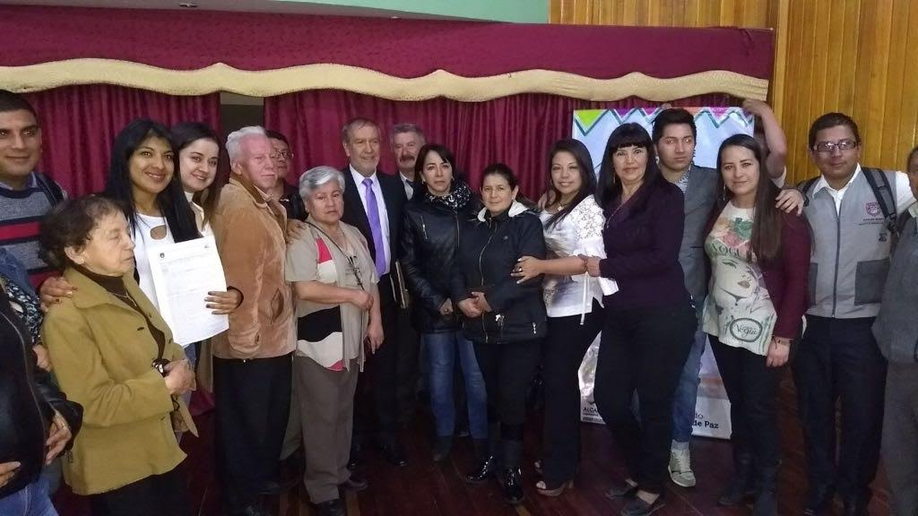
El alcalde de Pasto Pedro Vicente Obando Ordóñez, presidió este martes 4 de julio, la primera jornada de cabildos con los dirigentes comunitarios y sociales de la Comuna Uno, en la que de manera autónoma la comunidad del sector escogió una iniciativa de tipo social, enfocada al fortalecimiento de la familia.
Durante la etapa de pre-cabildos y con el acompañamiento de funcionarios de la Secretaría de Desarrollo Comunitario y la conformación de un equipo facilitador, los habitantes de esta comuna, presentaron 14 ideas de proyecto, a las que se les dio los debates pertinentes y finalmente, de manera concertada decidieron que la iniciativa que querían financiar con los recursos de este cabildo sería la de “familias constructoras de paz”.
A través de esta iniciativa la comunidad de este sector busca el desarrollo de estrategias para el fortalecimiento del núcleo familiar con actividades formativas en identidad cultural y el desarrollo de proyectos productivos, semilleros en liderazgo para niños, niñas y adolescentes y espacios de esparcimiento e inclusión social; con este proyecto se verán beneficiadas más de 100 familias vulnerables del sector.
Francisco Javier Mesías presidente de Asocomuna uno, aseguró sentirse satisfecho porque a través del trabajo mancomunado se logró tener un consenso del proyecto que esta comunidad iba a desarrollar. Expresó su deseo de convertirse en veedor para que esta iniciativa se cumpla tal como fue propuesta por la comunidad y destacó el apoyo del alcalde de Pedro Vicente Obando Ordóñez.
Al finalizar esta jornada el mandatario local, felicitó a los líderes comunales y sociales de esta comunidad, por la organización con que llevaron este proceso de presupuestación participativa y destacó que hayan decidido invertir los 469 millones que les correspondió, en un proyecto eminentemente social, porque según indicó “debemos rescatar el verdadero valor que tiene la familia como el principal núcleo de la sociedad, para tener hombres y mujeres cada vez más responsables y justos, capaces de construir una nueva Colombia en Paz”, recalcó.
Información: Secretaria de Desarrollo Comunitario, Paula Andrea Rosero Lombana. Celular: 3017833825
Somos constructores de paz

EPS E IPS, FIRMARON UN PACTO DE ÉTICA QUE PERMITIRÁ LA DISMINUCIÓN DEL INDICADOR DE BAJO PESO AL NACER
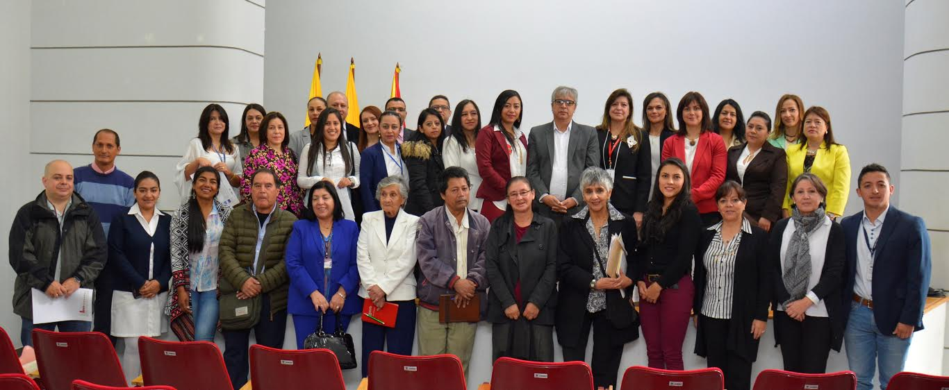
Como un acto sin precedentes a nivel nacional, fue catalogado el evento de firma del pacto de ética con EPS e IPS, que promueve el compromiso en la disminución del indicador de bajo peso al nacer, iniciativa bandera de la actual Administración Municipal presidida por el alcalde Pedro Vicente Obando Ordóñez, e incluido además en el plan de desarrollo municipal, Pasto Educado Constructor de Paz.
Este compromiso firmado entre el municipio de Pasto y las EPS e IPS, es un avance en este proyecto social ambicioso que surge por iniciativa netamente ciudadana, y que va encaminado a garantizar la oportunidad, la atención con calidad y el cuidado de las gestantes del municipio de Pasto. Es importante recalcar que esta iniciativa ha tenido una gran acogida por parte de los gerentes de las instituciones, demostrado por la asistencia a esta jornada, que superó el 90% de ellas.
Diana Paola Rosero Zambrano, Secretaria de Salud Municipal, enfatizó en la importancia del trabajo articulado, por esta razón, desde su despacho, se hará seguimiento mensual a los compromisos realizados, para iniciar con una serie de actividades con todas las instituciones, que permitan una atención con oportunidad y calidad a las madres gestantes y permitir un pacto de equidad y de derecho hacia los niños del Municipio, para que nazcan sanos.
Por su parte la Veeduría, estará pendiente de que todos los compromisos adquiridos, se cumplan a cabalidad, para que al final de esta Administración, se haya logrado reducir el bajo peso al nacer, de 11% a 6.4%, que es la meta propuesta.
Gladis Enríquez, representante de Salud Viva IPS, indicó que la firma de este compromiso, es algo fundamental para alcanzar la meta propuesta, y que tener el apoyo y garantía de la Alcaldía, es determinante para lograrla.
Información: Secretaria de Salud Diana Paola Rosero. Celular: 3116145813 dianispao2@msn.com
Somos constructores de paz

A PARTIR DEL 10 DE JULIO PASTO DEPORTE INICIA CON SUS VACACIONES RECREATIVAS
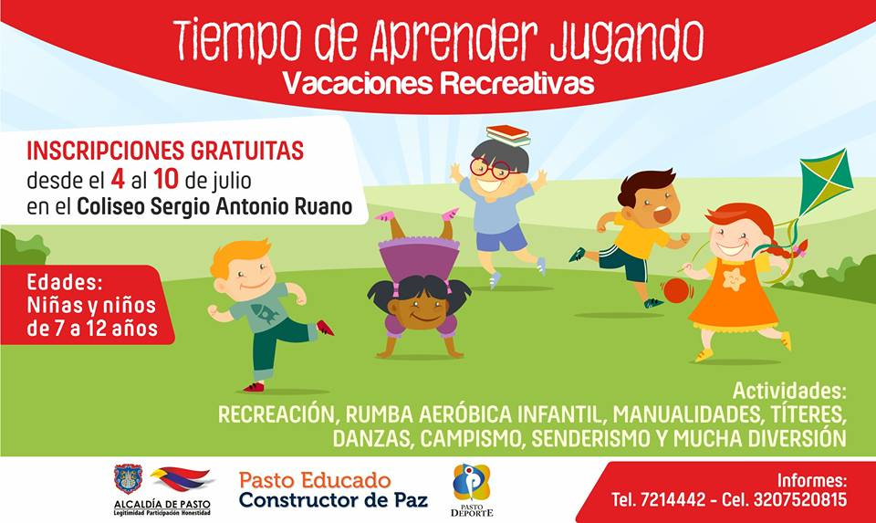
Del 10 al 21 de julio del presente año, la Administración Municipal y el Instituto Pasto Deporte desarrollarán para todas las niñas y niños de la capital nariñense entre los 7 y 12 años de edad el periodo de Vacaciones Recreativas, "Tiempo de Aprender Jugando".
En las jornadas que se desarrollarán en el polideportivo del barrio Pandiaco, en el Parque Bolívar y en la Piscina de Aranda bajo la coordinación del Programa de Recreación del Ente Deportivo Local, las y los pequeños podrán disfrutar de manualidades, senderismo, cuidado del medio ambiente, campistas por un día, rumba aeróbica infantil y actividades recreativas.
Inscríbete completamente gratis del 4 al 10 de julio en las instalaciones del Instituto Municipal Pasto Deporte y has buen uso de tu tiempo libre con tus familiares y amigos en vacaciones.
Información: Director Pasto Deporte Pedro Pablo Delgado Romo. Celular: 3002987880 pedrodelgado1982@gmail.com

Somos constructores de paz

ESTE VIERNES 7 DE JULIO MUESTRA ARTESANAL EN EL PUNTO DE INFORMACIÓN TURÍSTICA DE PASTO CON ARTESANIAS STELLA

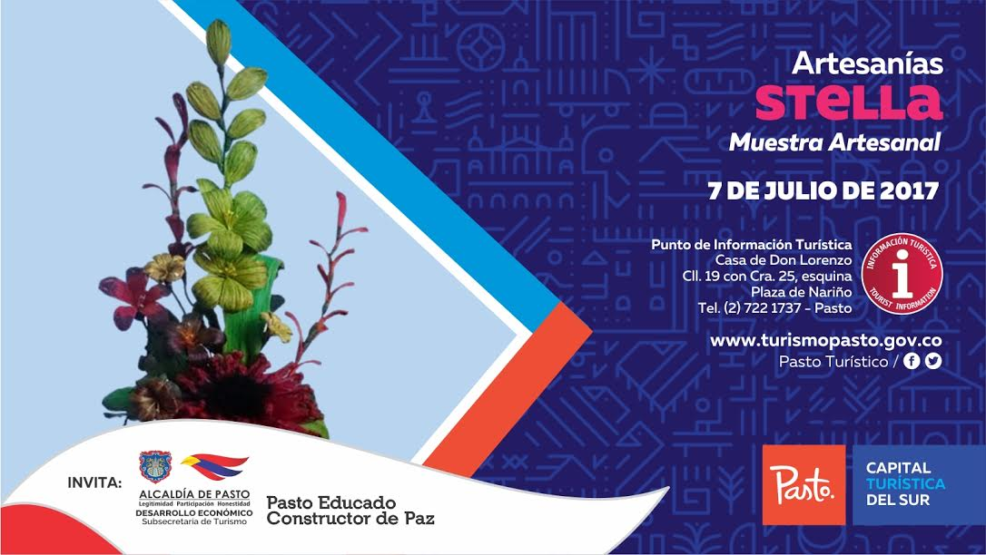

La Secretaria de Desarrollo Económico y Competitividad a través de la Subsecretaría de Turismo, continúa con los eventos que se realizan en el Punto de Información Turística de Pasto, con las muestras artesanales que para esta oportunidad tenemos a “ARTESANIAS STELLA” (elaboración de floreros en fique), este 7 de julio de 2017.
Este viernes 7 de julio de 2017, en el Punto de Información Turística, muestra artesanal con ARTESANIAS STELLA, artesanía en tunda elaborada a mano donde sobresalen productos como aventadores, canastas y canastos, cofres, flores artificiales y la tradicional miel de abeja, traída del corregimiento de la Victoria del municipio de Ipiales.
Esta actividad es realizada con el fin de impulsar los productos gastronómicos, artesanales y culturales de nuestra ciudad.
Información: Subsecretaria Turismo, Elsa María Portilla Arias. Celular: 3014005333

Somos constructores de paz

PAGO SUBSIDIO ECONÓMICO A BENEFICIARIOS DEL PROGRAMA COLOMBIA MAYOR
“Para que madrugar, si más tarde puedes cobrar”
La Secretaría de Bienestar Social, comunica a los beneficiarios del “Programa Colombia Mayor” que el día 6 del presente mes se dará inicio al proceso de pagos, cancelando la nómina del mes de JULIO correspondientes a mayo y junio del año en curso, de acuerdo al siguiente cronograma de pagos, que se extiende hasta el día 27 del mismo mes.

CRONOGRAMA DE PAGOS ZONA URBANA DE PASTO

Se informa que el objetivo de la Administración Municipal, es brindar una adecuada atención durante el proceso de pagos, siendo necesario distribuir a los beneficiarios en las siguientes entidades bancarias: Servientrega Efecty – Supergiros GANE y Acertemos.

De igual manera, para evitar congestiones, tener un control adecuado y evitar la larga espera de las personas mayores en cada punto de pago, se mantiene la siguiente estrategia de organización:

ESTRATEGIA DE PAGOS ZONA URBANA
Los pagos en la zona urbana se realizarán de acuerdo al primer apellido
Horario de atención (8:00 am a 12:00 m.d)
Letra del primer apellido | Fecha de Pago
A, B, C, D, E | 6 y 7 de julio 2017
F, G, H, I, J, K | 10 y 11 de julio 2017
K, L, M,N, Ñ | 12 y 13 de julio 2017
O, P, Q, R, S, T | 14 y 17 de julio 2017
U, V, W, X, Y, Z | 18 y 19 de julio 2017
PENDIENTES POR COBRAR | A partir del 21 hasta el 27 de julio 2017

Se invita a los beneficiarios del programa Colombia Mayor, a conocer y cobrar en el PUNTO DE PAGO MÁS CERCANO A SU DOMICILIO con el fin de brindarles mayor comodidad, evitar largas filas, disminuir los desplazamientos y el gasto de transporte, se recomienda NO MADRUGAR ya que el servicio se presta a partir de las 8:00 a.m hasta las 12:00 del mediodía.

EFECTY SERVIENTREGA URBANO  24 PUNTOS DE PAGO HABILITADOS | NUMERO DE PERSONAS PROGRAMADAS
- Villa Flor (Mz 17 Cs 28)  - Santa Mónica (Mz B Cs 92)  - Parque Bolívar (Cra 6 N. 25 – 87)  - Terminal Pasto (Cra 6 N. 16 B – 50 Local 120)  - Avenida Idema (Calle 18 A No. 10-03)  - Fátima (Cll 17 N. 13 -76)  - Avenida Colombia junto al Batallón Boyacá  - Las Américas (Cra 19 N. 14 – 21)  - Plaza Carnaval (Cra 20 N. 18 – 34)  - Santiago (Cra 23 N. 11 – 64 LC)  - Avenida Boyacá (Cra 22 N. 13 – 28)  - San Andresito (Calle 15 # 22B-09  - Centro (Cl 20 N. 25 – 10)  - Centro Comercial Bombona local 1  - Parque Infantil (Cll 16 B N. 29 -48)  - Avenida Panamericana (Al lado colegio Policía)  - Corregimiento Encano  - Corregimiento Catambuco  NUEVOS PUNTOS DE PAGO  - Tamasagra Mz 14 Cs 18  - Corazón de Jesús Mz 2 Cs 22  - Chambu II Mz 27 Cs 9  - Emmas Cra 24 # 24 - 23  - Pandiaco cl 18 # 43 - 81  - Tejar la Sijin (Dimonex)cra 3B # 19 A-34 | 5.542
SUPERGIROS  10 PUNTOS DE PAGO HABILITADOS | NUMERO DE PERSONAS PROGRAMADAS
- Villa Alejandría Mz 17 Cs 17  - Centro Comercial Único Local 31  - Lorenzo Cll 18 N. 3 – 02  - Fátima (CLL 17 11 27)  - Avenida Julián Buchely CALLE 14 # 17-18  - Avenida Colombia  - Avenida Santander (Cll 22 N. 23 – 52)  - Santa Isabel Cra 24 N. 5 Sur 83 frente a la Iglesia Niño Jesús de Praga  - Centro Comercial Astrocentro CRA 24 # 15-61 Local 13  - Avenida Los Estudiantes Cll 20 34 – 13 | 3.063
ACERTEMOS  5 PUNTOS DE PAGO HABILITADOS | NUMERO DE PERSONAS PROGRAMADAS
- ACERTEMOS LORENZO CLL 18 N 3 – 36  - ACERTEMOS CENTRO COMERCIAL ASTRO CENTRO CRA 24 N 15-6  - ACERTEMOS AV COLOMBIA CALLE 22 N 17 B – 36  - ACERTEMOS CHAMBU I MZ 30 CS 15 LOCAL 2  - ACERTEMOS POTRERILLO CRA 7 CLL 15-77 | 1.322

CRONOGRAMA DE PAGOS ZONA RURAL

Para el caso de los adultos mayores que residen en los corregimientos se solicita cobrar en su respectivo sector, considerando las siguientes fechas y lugares de pago. Aclarando que los pagos en la zona rural se realizarán a partir del jueves 6 hasta el jueves 17 de julio, conforme al cronograma establecido.

FECHA | CORREGIMIENTO | HORA | LUGAR DE PAGO | NUMERO DE PERSONAS PROGRAMADAS
Julio 6 2017  jueves | Cabrera | 8:00 a.m | Oficina corregimental | 133
 | Buesaquillo | 2:00 p.m | Oficina corregimental | 347
Julio 7 2017  viernes | Jongovito | 8:00 a.m | Salón Comunal | 162
 | Jamondino | 2:00 p.m | Institución Educativa | 286
Julio 10 2017  lunes | Encano “Resguardo Indígena Quillasinga Refugio del Sol” | 8:00 a.m | Casa Cabildo | 30
 | La Laguna | 2:00 p.m | Salón Comunal | 242
Julio 11 2017  martes | San Fernando | 8:00 a.m | Institución Educativa | 142
 | Mocondino | 2:00 p.m | Institución Educativa | 292
Julio 12 2017  miércoles | La Caldera | 8:00 a.m | Salón Comunal | 111
 | Genoy | 2:00 p.m | Restaurante La Peña | 171
Julio 13 2017  jueves | Socorro | 8:00 a.m | Institución Educativa | 140
 | Santa Bárbara | 2:00 p.m | Institución Educativa | 342
Julio 14 2017  viernes | Gualmatan | 8:00 a.m | Iglesia | 120
 | Obonuco | 2:00 p.m | Salón Comunal | 175
Julio 17 2017  lunes | Mapachico | 8:00 a.m | Salón Comunal | 90
 | Morasurco | 2:00 p.m | Salón Comunal | 102
A partir del  6 hasta el 27 Julio | ENCANO | 8:00 am a 12:30 m | Servientrega- Efecty  EL ENCANO | 428
A partir del  6 hasta el 27 Julio | CATAMBUCO | 8:00 am a 12:30 m | Servientrega- Efecty CATAMBUCO | 765
Total personas programadas |  |  |  | 14.050

Para mayor información se sugiere a los beneficiarios, consultar en cada nómina, la fecha y el punto de pago asignado, a través de la página de internet de la Alcaldía de Pasto:

www.pasto.gov.co/tramites y servicios/bienestar social/colombiajulior/ingresar número de cédula/arrastrar imagen/clik en consultar.

Se recuerda a todos los beneficiarios del programa que para realizar el respectivo cobro es indispensable:

- Presentar la cédula original.
- Únicamente para el caso de las personas mayores en condición de discapacidad que no pueden acercarse a cobrar, presentar PODER NOTARIAL, éste debe tener vigencia del mes actual (julio), además se debe presentar dos copias y originales de cédula tanto del beneficiario como del apoderado.

Igualmente, pueden dirigirse hasta las instalaciones del Centro Vida para el Adulto Mayor, ubicado en la Secretaría de Bienestar Social, barrio Mijitayo Cra 26 Sur (antiguo Inurbe) o comunicarse a la siguiente línea telefónica: 7244326, opción 7 extensión 1806.

Información: Secretario de Bienestar Social, Arley Darío Bastidas Bilbao. Celular: 3188342107

Somos constructores de paz

Oficina de Comunicación Social
Alcaldía de Pasto

